**Задание. Линейная регрессия – цена автомобиля**

Для выполнения задания были загружены данные из файла

“kuiper.tsv” и пропущены первые четыре строки поскольку они не содержат

данных.

install.packages(c('rstudioapi'),repos='https://cran.r-project.org/')

setwd(dirname(rstudioapi::getActiveDocumentContext()$path))

df <- read.delim(file='kuiper.tsv', skip= 4, stringsAsFactors=TRUE)

Далее проверяем, что данные прочитаны корреткно

head(df)

В результате получаем

|  |  |  |  |  |  |  |  |  |  |  |  |  |
| --- | --- | --- | --- | --- | --- | --- | --- | --- | --- | --- | --- | --- |
| row | Price | Mileage | Make | Model | Trim | Type | Cylinder | Liter | Doors | Cruise | Sound | Leather |
| 1 | 17314.1 | 8221 | Buick | Century | Sedan 4D | Sedan | 6 | 3.1 | 4 | 1 | 1 | 1 |
| 2 | 17542.04 | 9135 | Buick | Century | Sedan 4D | Sedan | 6 | 3.1 | 4 | 1 | 1 | 0 |
| 3 | 16218.85 | 13196 | Buick | Century | Sedan 4D | Sedan | 6 | 3.1 | 4 | 1 | 1 | 0 |
| 4 | 16336.91 | 16342 | Buick | Century | Sedan 4D | Sedan | 6 | 3.1 | 4 | 1 | 0 | 0 |
| 5 | 16339.17 | 19832 | Buick | Century | Sedan 4D | Sedan | 6 | 3.1 | 4 | 1 | 0 | 1 |
| 6 | 15709.05 | 22236 | Buick | Century | Sedan 4D | Sedan | 6 | 3.1 | 4 | 1 | 1 | 0 |

Сравнив с оригиналом, убедились, что данные загружены верно.

Далее построили график цены от номера наблюдения

plot(df$Price)

Рис.1. График цены от индекса

И гистограмму

hist(df$Price)

Рис.2 Гистограмма частоты от цены

Далее посмотрели на характеристики переменных

summary(df)

|  |  |  |  |  |  |  |  |  |  |  |  |  |
| --- | --- | --- | --- | --- | --- | --- | --- | --- | --- | --- | --- | --- |
|  | Price | Mileage | Make | Model | Trim | Type | Cylinder | Liter | Doors | Cruise | Sound | Leather |
| Min. | 8639 | 266 | Buick 80 | AVEO 60 | Sedan 4D 170 | Convertible 50 | 4 | 1.6 | 2 | 0 | 0 | 0 |
| 1stQu. | 14273 | 14624 | Cadillac 80 | Cavalier 60 | Coupe 2D 50 | Coupe 140 | 4 | 2.2 | 4 | 1 | 0 | 0 |
| Median | 18025 | 20914 | Chevrolet 320 | Malibu 60 | LSSedan4D50 | Hatchback 60 | 6 | 2.8 | 4 | 1 | 1 | 1 |
| Mean | 21343 | 19832 | Pontiac 150 | Cobalt 50 | LSCoupe 2D 30 | Sedan 490 | 5.269 | 3.037 | 3.527 | 0.7525 | 0.6791 | 0.7239 |
| 3rdQu. | 26717 | 25213 | SAAB 114 | Ion 50 | LTSedan 4D 30 | Wagon 64 | 6 | 3.8 | 4 | 1 | 1 | 1 |
| Max. | 70755 | 50387 | Saturn 60 | 9_3HO 40 | AeroSedan 4D 20 | | 8 | 6 | 4 | 1 | 1 | 1 |

table(df$Make)

|  |  |  |  |  |  |
| --- | --- | --- | --- | --- | --- |
| Buick | Cadillac | Chevrolet | Pontiac | SAAB | Saturn |
| 80 | 80 | 320 | 150 | 114 | 60 |

unique(df$Make)

[1] Buick Cadillac Chevrolet Pontiac SAAB Saturn

Levels: Buick Cadillac Chevrolet Pontiac SAAB Saturn

table(df$Trim)

*Страшная таблица и поэтому её тут не будет*

table(df$Type)

|  |  |  |  |  |  |
| --- | --- | --- | --- | --- | --- |
| Convertible | Coupe | Hatchback | Sedan | Wagon |  |
|  | 50 | 140 | 60 | 490 | 64 |

table(df$Cylinder)

|  |  |  |
| --- | --- | --- |
| 4 | 6 | 8 |
| 394 | 310 | 100 |

table(df$Liter)

|  |  |  |  |  |  |  |  |  |  |  |  |  |  |  |  |
| --- | --- | --- | --- | --- | --- | --- | --- | --- | --- | --- | --- | --- | --- | --- | --- |
| 1.6 | 1.8 | 2 | 2.2 | 2.3 | 2.5 | 2.8 | 3 | 3.1 | 3.4 | 3.5 | 3.6 | 3.8 | 4.6 | 5.7 | 6 |
| 60 | 30 | 60 | 190 | 50 | 4 | 10 | 10 | 10 | 10 | 80 | 30 | 160 | 60 | 20 | 20 |

table(df$Leather)

|  |  |
| --- | --- |
| 0 | 1 |
| 222 | 582 |

table(df$Doors)

|  |  |
| --- | --- |
| 2 | 4 |
| 190 | 614 |

table(df$Cruise)

|  |  |
| --- | --- |
| 0 | 1 |
| 199 | 605 |

table(df$Sound)

|  |  |
| --- | --- |
| 0 | 1 |
| 258 | 546 |

table(df$Make, df$Model)

*Страшная таблица и поэтому её тут не будет*

table(df$Liter, df$Cylinder)

|  |  |  |  |
| --- | --- | --- | --- |
|  | 4 | 6 | 8 |
| 1.6 | 60 | 0 | 0 |
| 1.8 | 30 | 0 | 0 |
| 2 | 60 | 0 | 0 |
| 2.2 | 190 | 0 | 0 |
| 2.3 | 50 | 0 | 0 |
| 2.5 | 4 | 0 | 0 |
| 2.8 | 0 | 10 | 0 |
| 3 | 0 | 10 | 0 |
| 3.1 | 0 | 10 | 0 |
| 3.4 | 0 | 10 | 0 |
| 3.5 | 0 | 80 | 0 |
| 3.6 | 0 | 30 | 0 |
| 3.8 | 0 | 160 | 0 |
| 4.6 | 0 | 0 | 60 |
| 5.7 | 0 | 0 | 20 |
| 6 | 0 | 0 | 20 |

table(df$Type, df$Doors)

|  |  |  |
| --- | --- | --- |
|  | 2 | 4 |
| Convertible | 50 | 0 |
| Coupe | 140 | 0 |
| Hatchback | 0 | 60 |
| Sedan | 0 | 490 |
| Wagon | 0 | 64 |

Можно заметить что тип машины и двери однозначно определяются друг от друга и также литры от цилиндров. Далее было проверено ещё несколько комбинаций результат указан комментарием

table(df$Make, df$Model) # неоднозначно

table(df$Liter, df$Cylinder) #однозначно

table(df$Type, df$Doors) #однозначно

table(df$Type, df$Liter) #неоднозначно

table(df$Make, df$Trim) #неоднозначно

table(df$Make, df$Type) #неоднозначно

table(df$Make, df$Doors) #неоднозначно

table(df$Make, df$Sound) #неоднозначно

table(df$Cylinder, df$Doors) #неоднозначно

table(df$Cylinder, df$Type) #неоднозначно

table(df$Doors, df$Liter) #неоднозначно

Я предполагаю, что цена сильнее зависит от литража и цилиндров. Поскольку нужно выбрать одну количественную переменную, то мы берём литры.

reg <- lm(log(Price) ~ Liter, data=df)

Смотрим результаты по нашей регрессии

summary(reg)

Рис. 3. Основные статистические показатели для нашей регрессии

Как можно видеть на рис.3 мы выбрали достаточно неплохую переменную.

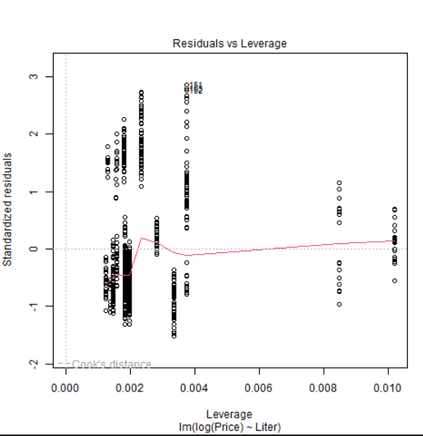

sigma(reg)

deviance(reg)

deviance(lm(log(Price) ~ 1, data = df))

r_quad <- 1 - deviance(reg) / deviance(lm(log(Price) ~ 1, data=df))

Остаточное квадратное отклонение регрессии равно 0.3312088. Остаточное квадратное отклонение регрессии только от цены 0.4101115. Отклонение подогнанного объекта регрессии равно 87.97883. Отклонение подогнанного объекта регрессии только от цены равно 135.0577. R­­2 регрессии равен 0.348583580045154.

Строим точечную диаграмму логарифма цен от литража и проводим abline по регрессии.

plot(log(Price) ~ Liter, data=df, asp=1)

abline(reg, col=6, lwd=2)

При построении линии из нуля с наклоном 1 мы не видим эту линию на графике.

Построим точечную диаграмму остатков от расчётных значений и добавим туда линию нуля.

plot(resid(reg) ~ fitted(reg), data=df, asp = 1)

abline(h=0, col=4, lwd=4)

grid()

Построили таблицу корреляций и точечные диаграммы всех пар количественных переменных.

Рис. 4. Таблица корреляции и точечные диаграммы

всех пар количественных переменных

По таблице заметно коррелирует цилиндры, литры, круиз. Понятно по коэффициенту корреляции, по графикам ничего непонятно.

Строим такую же регрессию, но уже без логарифмирования.

regno <- lm(Price ~ Liter, data=df)

summary(regno)

deviance(regno)

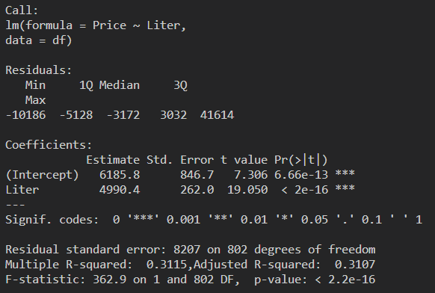



Строим регрессию логарифма цены от всех количественных и индикаторных переменных. Вместо количества дверей мы берём индикаторную переменную для 2-ух дверей.

reg_big <- lm(log(Price) ~ Mileage + Cylinder +

Liter + Doors + Cruise + Sound + Liter, data = df.num)

summary(reg_big)

plot(log(df$Price) ~ fitted(reg_big))

abline(c(0,1), col =2, lwd =2)

confint(reg_big)

plot(resid(reg_big) ~ fitted(reg_big), col = df$Cylinder, legend("topright", pt.bg = 'blue', lty=1))

abline(h=0, col =2, lwd =2)

|  |  |  |
| --- | --- | --- |
|  | 2.50% | 97.50% |
| (Intercept) | 9.18E+00 | 9.47E+00 |
| Mileage | -9.93E-06 | -4.85E-06 |
| Cylinder | 2.25E-02 | 1.31E-01 |
| Liter | 8.35E-03 | 1.46E-01 |
| Doors | -5.84E-02 | -7.40E-03 |
| Cruise | 2.48E-01 | 3.52E-01 |
| Sound | -1.16E-01 | -2.65E-02 |

Построили точечную диаграмму остатков от расчетных значений, добавьте туда линию нуля. Цвет точек задали в зависимости от Cylinder. То же самое с Make и Type. Почему-то некорректно отработал legend(…). Поправить не удалось.

plot(resid(reg_big) ~ fitted(reg_big), col = df$Cylinder)

legend("bottomright", lty = 1, col = df$Cylinder, legend = unique(df$Cylinder))

abline(h=0, col =2, lwd =2)

plot(resid(reg_big) ~ fitted(reg_big), col = df$Make)

legend("bottomright", lty = 1, col = df$Make, legend = unique(df$Make))

abline(h=0, col =2, lwd =2)

plot(resid(reg_big) ~ fitted(reg_big), col = df$Type)

legend("bottomright", lty = 1, col = df$Type, legend = unique(df$Type))

abline(h=0, col =2, lwd =2)

Удаляя по одной «наименее значимой» переменной построим серию регрессий со всё меньшим числом переменных.

reg_big <- lm(log(df.num$Price) ~ df.num$Mileage + df.num$Cylinder +

df.num$Doors + df.num$Cruise + df.num$Sound + df.num$Liter + df.num$Leather)

summary(reg_big)

Убираем двери

reg_big <- lm(log(df.num$Price) ~ df.num$Mileage + df.num$Cylinder +

df.num$Cruise + df.num$Sound + df.num$Liter + df.num$Leather)

summary(reg_big)

Теперь убираем цилиндры

reg_big <- lm(log(df.num$Price) ~ df.num$Mileage + df.num$Cruise +

df.num$Sound + df.num$Liter + df.num$Leather)

summary(reg_big)

И последняя переменная — это аудиосистема

reg_big <- lm(log(df.num$Price) ~ df.num$Mileage + df.num$Cruise +

df.num$Liter + df.num$Leather)

summary(reg_big)

Как результат стандартная ошибка увеличилась, R2 уменьшился, F- статистика увеличилась.